Product Backlog



# **1. Product Backlog**

## **1.1. User Story Map**

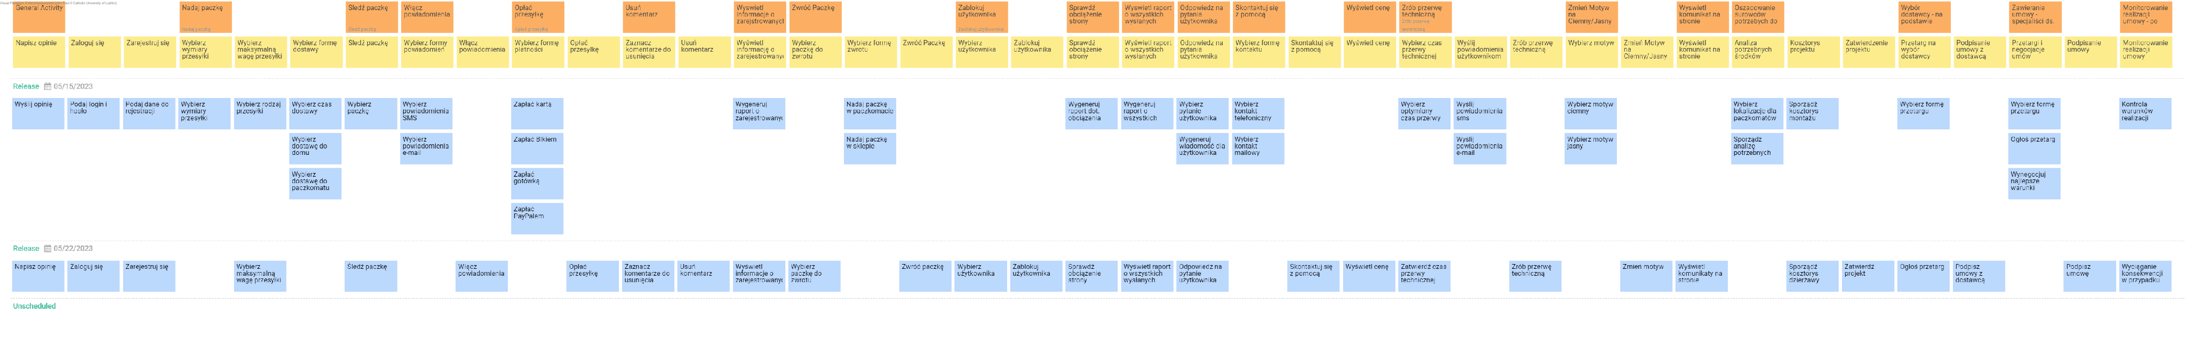

## **1.2. Prioritized User Stories**

| **ID** | **Name** | **Description** | **Epic** | **Status** | **Acceptance Criteria** | **Story Points** | **Priority** | **Risk** | **Split From** | **Due Date** |
| --- | --- | --- | --- | --- | --- | --- | --- | --- | --- | --- |
| US067 | Wybierz optymlany czas przerwy technicznej | Administrator ma możliwość wybrania czasu przerwy technicznej | Wybierz czas przerwy technicznej | Approved | W pełni funkcjonalna funkcja | 10 | Should | Low |  |  |
| US068 | Zatwierdź czas przerwy technicznej | Administrator może zatwierdzić czas przerwy technicznej | Wybierz czas przerwy technicznej | Approved | W pełni funkcjonalna funkcja | 10 | Should | Low |  |  |
| US069 | Wyślij powiadomienia sms | Użytkownicy dostają powiadomienia sms o przerwie technicznej | Wyślij powiadomienia użytkownikom | Approved | W pełni funkcjonalna funkcja | 10 | Should | Low |  |  |
| US070 | Wyślij powiadomienia e-mail | Użytkownicy dostają powiadomienia e-mail o przerwie technicznej | Wyślij powiadomienia użytkownikom | Approved | W pełni funkcjonalna funkcja | 10 | Should | Low |  |  |
| US071 | Zrób przerwę techniczną | Administrator ma możliwość zrobienia przerwy technicznej | Zrób przerwę techniczną | Approved | W pełni funkcjonalna funkcja | 20 | Must | Medium |  |  |
| US072 | Wybierz motyw ciemny | Użytkownik może wybrać ciemny motyw | Wybierz motyw | Approved | W pełni funkcjonalna funkcja | 10 | Should | Low |  |  |
| US073 | Wybierz motyw jasny | Użytkownik może wybrać jasny motyw | Wybierz motyw | Approved | W pełni funkcjonalna funkcja | 10 | Should | Low |  |  |
| US074 | Zmień motyw | Użytkownik może zmienić motyw aplikacji | Zmień Motyw na Ciemny/Jasny | Approved | W pełni funkcjonalna funkcja | 10 | Should | Low |  |  |
| US075 | Wyświetl komunikaty na stronie | Administrator może wyświetlać komunikaty na stronie | Wyświetl komunikat na stronie | Approved | W pełni funkcjonalna funkcja | 10 | Could | Low |  |  |